羽球社 期初社大
活動企劃書

指導單位：國立屏東大學學務處學生活動發展組
主辦單位：國立屏東大學羽球社
活動負責人：國貿三甲/周碩宏/0938913298
活動時間：2022年09月20日（星期二）18:00~21:00
活動地點：國立屏東大學屏商校區-活動中心-二樓禮堂
羽球社 期初社大活動企畫書
壹、活動綱要
一、活動名稱
羽球社期初社大
二、活動日期
2022年9月20日 星期二 18:30-21:00
三、活動地點
國立屏東大學屏商校區-活動中心-二樓禮堂
四、活動主旨（目的）
希望能藉由此活動讓更多人知道有羽球社這個社團，讓他們能在課餘時間，到屏商校區活動中心二樓與各個同系、不同系的同學、甚至學長姊一同切磋球技、聊聊天、認識更多朋友，以利之後大學生活有個照應。希望無論是工作人員還是參與者，都能在大學中留下一個難忘的回憶。
五、主辦單位
國立屏東大學羽球社
六、協辦（指導）單位
國立屏東大學學務處學生活動發展組
七、參加對象
本校所有學生(預估21人)
八、報名方式及相關規定
運用人力、Instagram宣傳並在GOOGLE表單完成報名
九、報名費用
有繳社費者-0元
未繳社費者-80元
十、宣傳計畫
1.海報宣傳：於社團博覽會上張貼於布告欄上
2.網路宣傳：羽球社之Instagram
十一、預期效益
1.期盼能藉次活動、讓羽球社更廣為人知。
2.讓社團幹部能在各司其職的情況下，也能互相幫助，以合作的方式訓練活動處理能力。
3. 讓全校同學能在課餘時間有此休閒活動的選擇。

貳、活動內容
一、活動負責人
社長：周碩宏
二、活動流程
時間 | 活動名稱 | 活動內容 | 負責人（組） | 備註
18:30-18:40 | 集合 | 報到+簽到 | 活動組
18:40-19:00 | 分組 | 分組+解說規則 | 活動組
19:00-21:00 | 比賽進行 |  | 全體人員
【說明：活動內容－詳細說明；備註－地點、雨備場地或道具等】
三、活動內容簡述

社團會先行決定三個隊長，請隊長們依當天參加人數分為三個隊伍，並決定該隊的成員負責比雙打或單打，進行對抗。

三組隊伍的比賽流程：A打B → B打C → C打A

四、工作人員及職務分配圖（含場復負責人）
分組 | 職稱 | 姓名 | 工作內容
社長 | 總召 | 周碩宏 | 總理活動規劃事務
副社長 | 副總召 | 陳以捷 | 協助活動規劃事務
活動組 | 組長 | 方奕婷 | 活動規劃及執行
攝影組 | 組長 | 陳妤安 | 現場攝影、紀錄
機動組 | 組員 | 林承儀 | 場復及人力支援
機動組 | 組員 | 官瑾玟 | 場復及人力支援
隊輔組 | 負責人 | 吳建寰 | 分隊長之一，排兵佈陣
隊輔組 | 負責人 | 蕭博文 | 分隊長之一，排兵佈陣
隊輔組 | 負責人 | 韓X翔 | 分隊長之一，排兵佈陣

五、活動使用場地及預訂借用日期
使用場地 | 場地管理單位 | 預定借用期間 | 申請借用狀況
屏商校區  活動中心二樓 | 學生活動發展組 | 111/09/20~111/09/20 | 已登記借用

六、活動場地配置圖
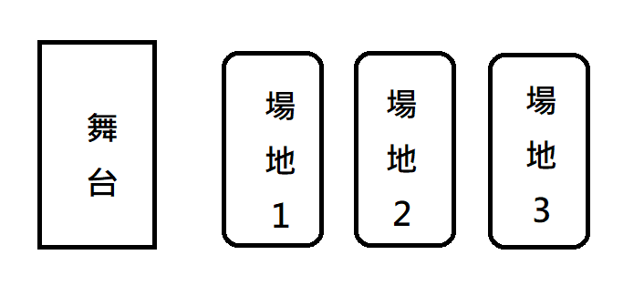

七、器材清單及借用單位
器材名稱 | 數量 | 器材管理單位 | 預定借用期間 | 申請借用狀況
大聲公 | 1 | 羽球社 | 111/9/20~111/9/20 | 已申請借用
[說明 ]
1. 借用器材若為學生活動發展組所有，應於校內外活動申請時一併填寫器材借用申請單，並於領取器材時，押證件於活動組。
2. 若需向本校其他單位（如事務組、課務組器材室等）借用器材，則應於借用前向器材所有單位確認是否可出借，同意後再至該單位填寫器材借用單申請借用器材。

八、經費來源
九、經費預算
國立屏東大學
羽球社
111學年度活動預算表
B07 | 羽球社 | 活動名稱 | 期初社大
 |  | 活動日期 | 111年09月20日
編號 | 收入項目 | 金額 | 備註
1 | 報名費 | 1,600 | 報名費80元
2 | 繳社費 | 1,200 | 社費600元
收入項目合計 |  | 2,800
編號 | 支出項目 | 預算金額 | 備註
1 | 活動用球 | 1,660 | 每桶320元
2 | 獎品 | 560 | 雞排70元
支出項目合計 |  | 2,220

十、參加對象名單（含系級、學號、姓名、聯絡方式）
十一、其他

比賽模式違每場21分驟死賽
每一場勝出後，該隊伍會獲得1點積分，最終積分最多的隊伍會得到雞排作為獎品。

十二、雨備方案
雨備方案同上述活動內容

